Golf GTI fejrer 40-års jubilæum med 310 hk Clubsport S og omgangsrekord på Nürburgring
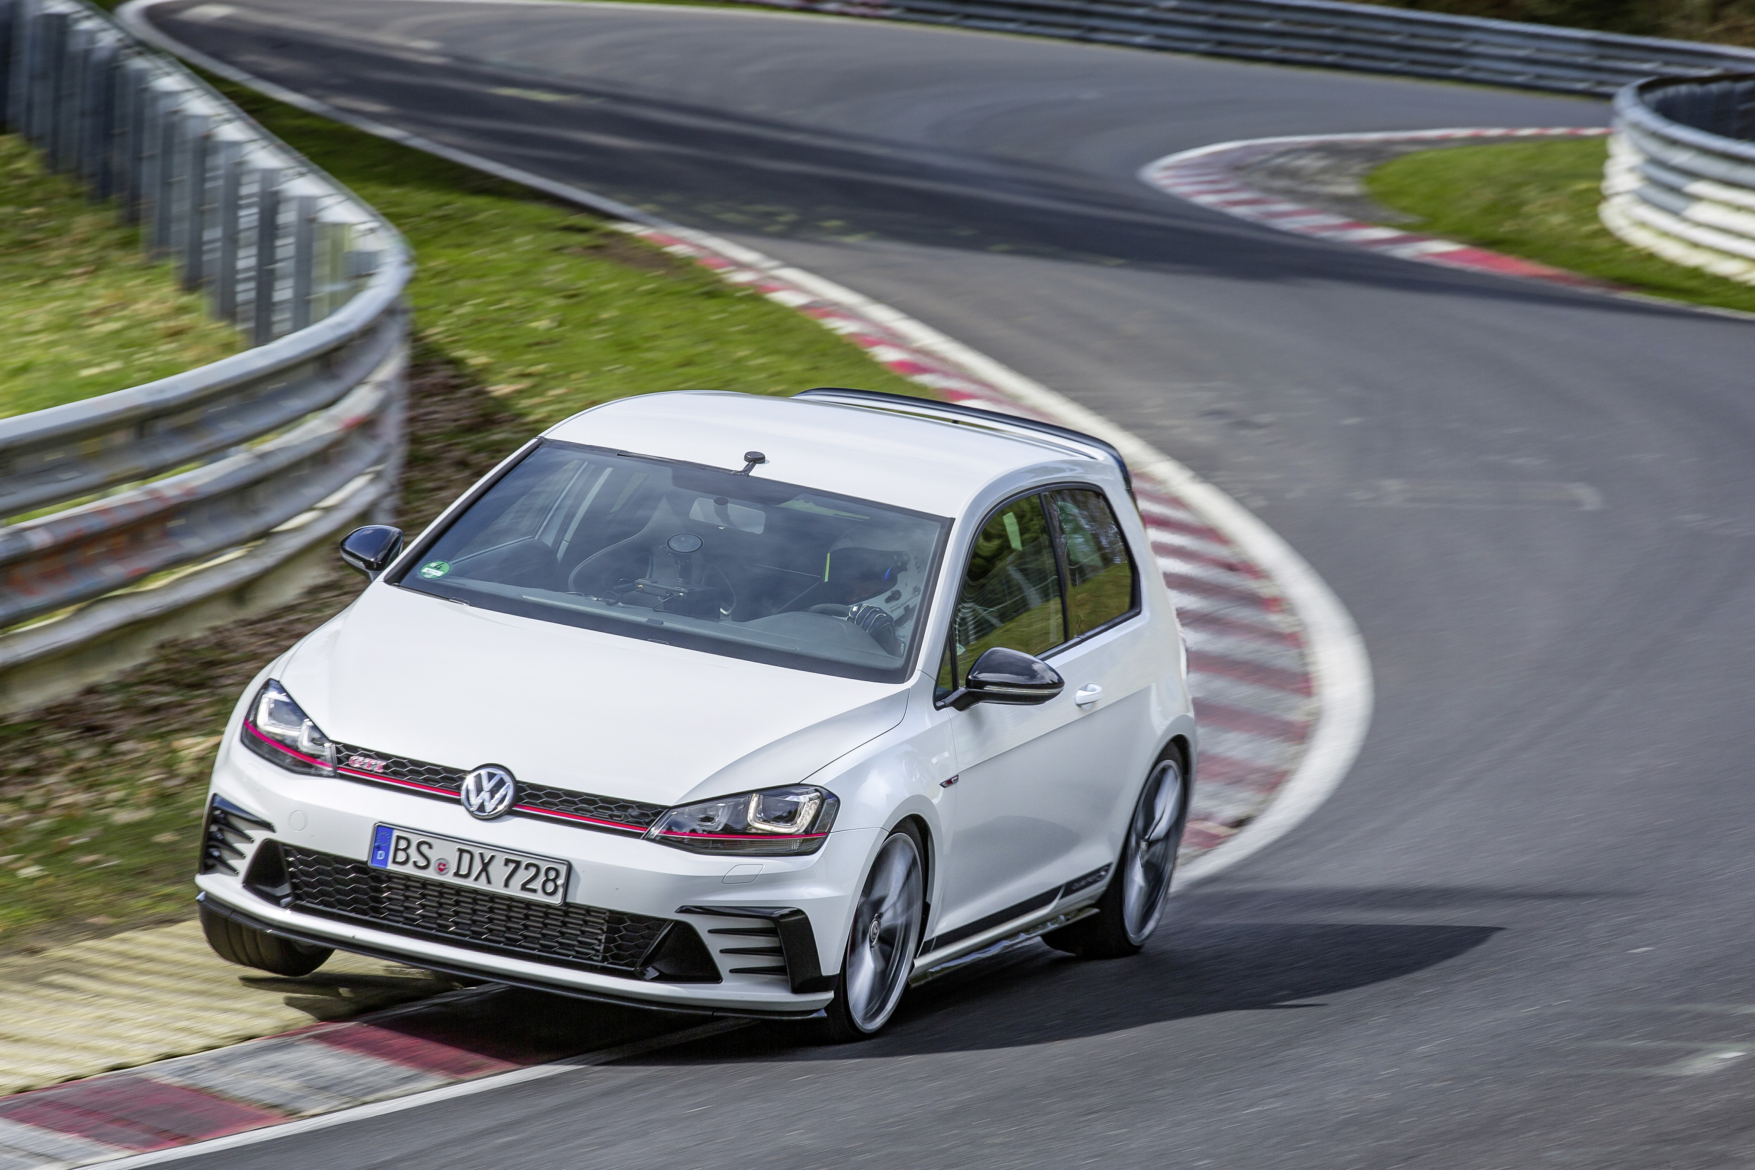

Ti vigtige facts om Golf GTI Clubsport S
- Den stærkeste Golf GTI nogensinde sætter ny omgangsrekord for serieproducerede forhjulstrukne biler med tiden 07:49:21.
- Golf GTI Clubsport S har 310 hk, klarer 0-100 km/t på 5,8 sek. og har en topfart på 265 km/t.
- Golf GTI Clubsport S har en speciel Nürburgring-opsætning, som du kan vælge i køreprofilindstillingen.
- Nürburgring-opsætningen indstiller den adaptive undervogn, motorens respons, styretøjet og lyden optimalt til en runde på Nürburgrings Nordschleife.
- Undervognen på Golf GTI Clubsport S er kraftigt modificeret og opsætningen er fintunet ved tests på en række racerbaner.
- Vægten er reduceret til 1.285 kg (uden fører/bagage), og med 310 hk resulterer det i et vægt/effektforhold på 4,15 kg pr. hk.
- Et nyt udstødningssystem med større diameter før den bageste lydpotte producerer et højtlydt knald ved deceleration.
- Golf GTI Clubsport S kommer kun som tre-dørs uden bagsæder.
- Golf GTI Clubsport S leveres med 19” Pretoria-fælge og semislick-dæk.
- En plakette på instrumentbordet viser produktionsnummeret (001/400 til 400/400) og understreger, at bilen er en eksklusiv specialmodel.

Wolfsburg/Nürburgring, Maj 2016. Golf GTI Clubsport S flyver over mållinjen på Nürburgrings Nordschleife-bane med den tyske racerkører, Benny Leuchter, bag rattet, og den stærkeste Golf GTI nogensinde har sat omgangsrekord for forhjulstrukne serieproducerede biler. Den nye omgangstid, fremtidige udfordrere skal slå, hedder 07:49:21. Rekorden blev sat med den nye GTI Clubsport S – en eksklusiv specialversion baseret på GTI Clubsport, der blev udviklet for at markere Golf GTI’s 40-års jubilæum. Selv en standard GTI Clubsport ligger på grænsen mellem gadebil og racerbil med sine 265 hk (290 hk med boost-funktion) og en aerodynamik optimeret med henblik på at øge downforce.
GTI Clubsport S har verdenspremiere på det årlige GTI-træf i Wörthersee (4-7. Maj) og står som et nyt højdepunkt i den legendariske GTI’s 40-årige lange historie. Specifikationerne på den nye Golf GTI-topmodel lyder på 310 hk, 0-100 km/t på 5,8 sek., en topfart på 265 km/t og en køreklarvægt på 1.360 kg (Inklusive fører/bagage). Men det er den nye omgangsrekord på Nürburgring, der demonstrerer, hvor exceptionel hurtig GTI Clubsport S er.

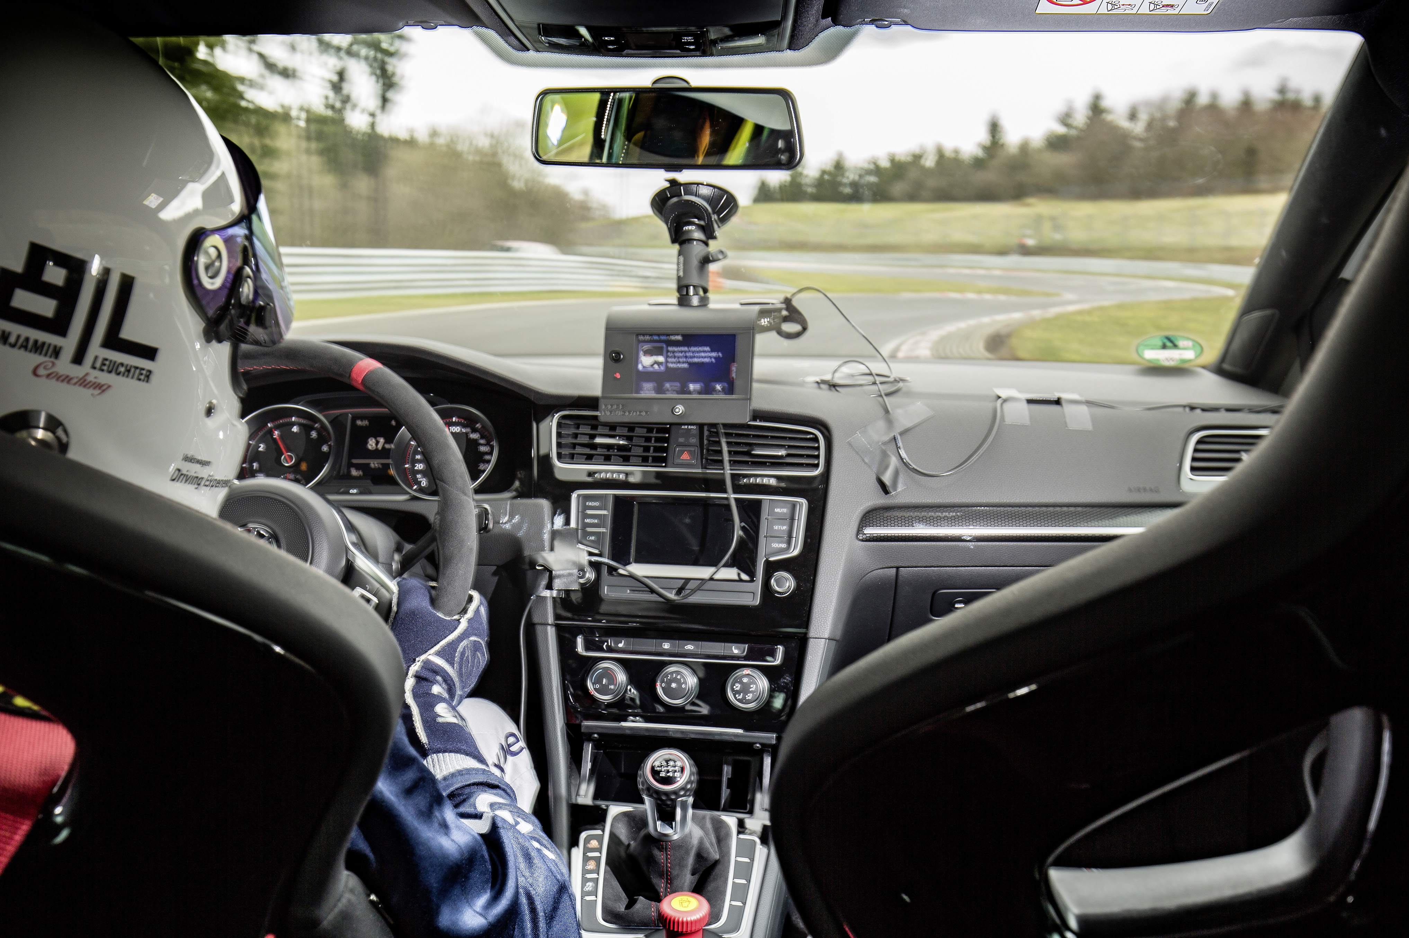
Vægt-effekt-forhold. I jagten på at optimere præstationer og køredynamik havde man stor fokus på vægten. Derfor er GTI Clubsport S designet som en to-personers bil, hvor bagsæde inklusive midterarmlæn er sparet væk, hvilket giver den største del af vægtreduktionen. Udover dette har GTI Clubsport S et mindre batteri, forakslens bæreramme er i aluminium, støjisolering er minimeret, gulvmåtterne er tyndere og bagagerummets variable bund og motorhjelmens teleskopstøddæmpere er sparet væk. Desuden fås GTI Clubsport S kun med manuel gearkasse, da den er lettere end en DSG-dobbeltkoblingsgearkasse. 235/35 ZR Michelin-dæk monteret på 19” Pretoria-fælge, den adaptive undervogn, en tårnstiver, en kabineopdeling bag sæderne og et tæppe bagi trak til gengæld vægten op, så det totale vægttab i forhold til en identisk udstyret GTI Clubsport ligger på cirka 30 kg. Det betyder, at en GTI Clubsport S lander på en køreklar vægt på 1.360 kg, og med 310 hk få den et imponerende vægt/effektforhold på 4,15 kg pr. hk. Lavere vægt betyder også lavere brændstofforbrug, og GTI Clubsport S kan køre op til 13,5 km/l ved blandet kørsel.

Med know-how fra motorsport. Teamet, der står bag udviklingen af Clubsport S, udnyttede synergier mellem motorsport og serieproducerede biler ved trække på erfaringerne fra den 330 hk/410 Nm stærke Golf GTI TCR-racerbil, der kører i den nye TCR International Serie. Dette gav dem mulighed for at øge motoreffekten til permanente 310 hk og 380 Nm og benytte samme indstilling som i Golf GTI TCR raceren. Den øgede motoreffekt er opnået med en ændret motorstyring og et nyt udstødningssystem, der foran afgangsrørene har en diameter på 65 i stedet for 55 mm, hvilket reducerer modtryk og øger motoreffekten. En side effekt af disse modifikationer er, at udstødningssystemet afgiver et herligt knald, når du går af gassen og gearer ned. Dette gælder specielt for Race-køreprogrammet (hvor motoren også kører med højere omdrejningstal), hvor Clubsport S er indstillet til at yde maksimalt og være ekstrem direkte og agil, ligesom i Nürburgring-køreprogrammet. Motoren er også udstyret med en krafttigere benzinpumpe med større gennemløb. Den 1.984 cm3 store turbomotor i Golf GTI Clubsport S er teknisk baseret på motoren i GTI Clubsport og Golf R. Det er tredje generation af EA888-motoren, og den byder på raffinerede tekniske detaljer som vandkølede udstødningskanaler til turboladeren integreret i topstykket og variabel ventiltiming med to-trins-knastaksel.

Undervogn med Nürburgring-opsætning. Den nye Golf GTI Clubsport S har en speciel sportsundervogn, der i forhold til en standard Clubsport har modificerede hjulophæng og for- og bagaksel. Bagtil blev undervognen sat op til være mere retningsstabil, og forakslen kører med øget negativ cambervinkel, hvilket giver mere greb og minimerer understyring. Resultatet er, at Clubsport S er endnu mere styrevillig og kan opnå højere svinghastigheder.
Nürburgrings Nordschleife-bane er en ekstremt krævende bane med store højdeforskelle og mange store bump og et utal af sving, der kræver en helt speciel opsætning af undervognen. På en jævn racerbane kan man køre med en relativ stiv undervogn, men det er ikke nogen hjælp på Nürburgring. Her er det nødvendigt med en blødere opsætning, der absorberer bumpene og holder hjulene i kontakt med vejoverfladen mere af tiden. Derfor skal undervognen sættes op til at være relativ blød i tværliggende retning (venstre/højre), men på samme tid relativ stiv i langsliggende retning (for/bag) af bilen. Dette er lykkedes med den adaptive undervogn (standard på Clubsport S), hvor det er muligt at regulere støddæmperne og optimere dem i forhold til Nürburgrings Nordschleife. Denne specielle indstilling aktiveres, når føreren vælger ’Individual-indstillingen’ i køreprofilvalgsmenuen på touchskærmen eller ved et tryk på en knap ved siden af gearstangen. Udover dette specielle køreprogram har den adaptive undervogn – ligesom på andre sportslige Golf-modeller – Comfort, Normal og Race-program. Den unikke funktion ændrer motorlyd, motorrespons og styretøj (progressivt styretøj) og affjedringskarakteristik på den adaptive undervogn.

Bremserne er tilpasset den optimerede køredynamik og højere motoreffekt. Clubsport S kører med andre bremsekalibre, der er mere stabile, nemmere at dosere, og som bedre kan modstå de høje temperaturer, der kan opstå ved kørsel på bane. Bremsebalancen (forholdet mellem for- og baghjul) blev desuden optimeret for at gøre bagenden mere stabil under nedbremsning ind i hurtige sving.
Det ekstra vejgreb genereret af den ændrede undervogn og semislick-dæk betød, at antispin-systemet blev omprogrammeret, så det griber senere ind og i mindre grad begrænser overførslen af drejningsmoment til forhjulene. Clubsport S kører desuden med et elektronisk reguleret mekanisk spærredifferentiale, der varierer graden af spær og giver optimalt vejgreb for eksempel ved acceleration ud af sving.
Ligesom på de øvrige Golf GTI-modeller har også Clubsport S et ESC-system, der har en ESC-Sport-funktion, hvor systemet griber senere ind, så bilen kan presses mere, når der eksempelvis køres på bane. ESC-systemet kan også kobles helt fra.

Produktion begrænset til 400 styk. En serie på 400 styk Clubsport S skal dække hele verden, hvoraf de 100 styk er forbeholdt kunder i Tyskland. Hvad angår farver, er farvepalletten begrænset til dem, der kunne fås på den første Golf GTI fra 1976: ”Tornado red”, ”Pure white” og ”Deep Black Pearl Effect”, og taget på den røde og hvide GTI Clubsport S er lakeret sort.

Den danske pris på Golf GTI Clubsport S kendes ikke på nuværende tidspunkt.

